（1）

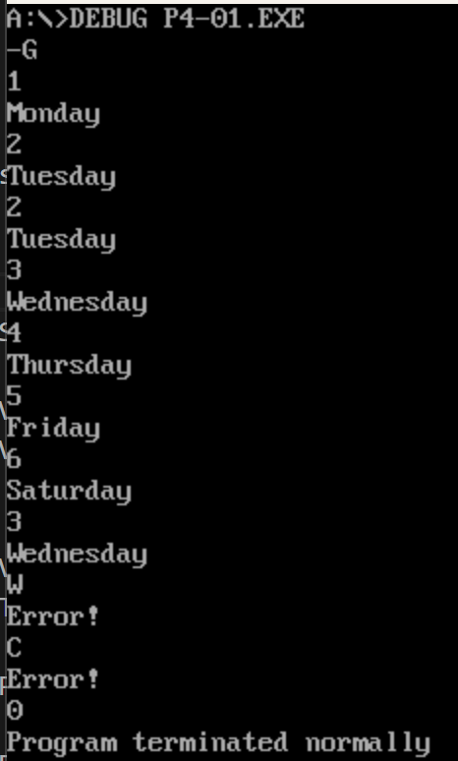

（2）

关键是选项有某种顺序，按照顺序将对应标号排列在地址表中即可

以本程序为例，01234567的ascii码递增，可以按这个顺序排列地址表，从而利用输入来直接决定jmp的目的地，如下。

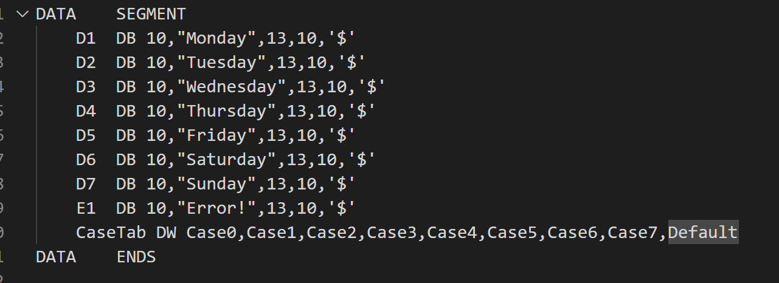

（3）

访问更快、逻辑清晰

一般在代码段，应该被放置在对应功能或算法的附近。但在某些情况下，如程序规模较大或需要频繁修改地址表时，将地址表存储在单独的数据段中可能更为合适。此时将地址表视为数据。

（4）

JMP FAR SEG:EA/标号